- Aes.php 到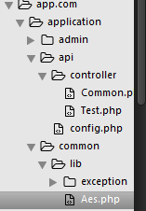拿
- sign的每次生成步骤：
加密：(注意他的加密模式)
ksort($data)-> $str = http_build_query($data)->(new Aes()->encrypt($str));

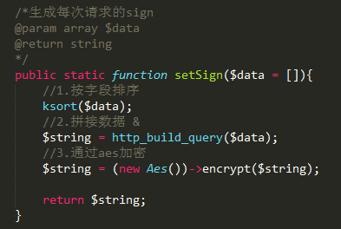

解密：
New Aes()->decrypt(‘$sign’); 然后依次去解密就行了

- Controller我们实现业务逻辑代码的思想： 在其他地方，比如我们建立一个IAuth.php文件，来存放验证的方法：
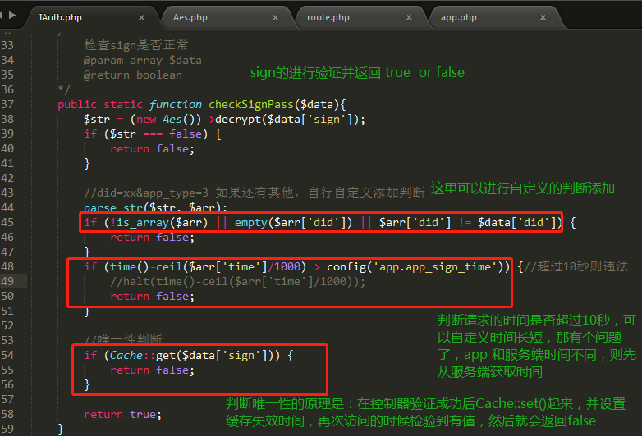

- 我们利用tp5的__initialize()方法来进行基类的继承，并api的数据验证
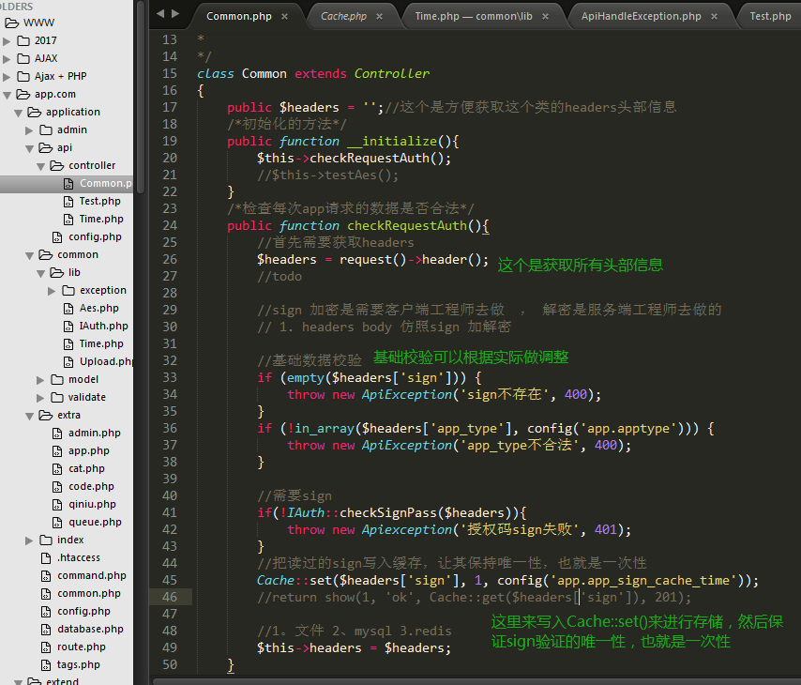
这个数据字段具体可以跟客户端工程师进行沟通。

总结：
- APP端：(sign加密一定要有时间戳的数据在里面，这样能保证sign的每次都不一样)
sign 是由ksort()函数键名顺序数组，然后在进行 http_build_query() ，再进行aes()（这个类库可以去拿）进行加密；
- 服务端：
- Sign 不能为空;
- 对应的did, app_type。。。不能为空;
- 验证sign的解密正确，加密前我们需要跟APP端沟通好加密盐(放在Aes加密的key);
- 解密后的sign进行时间戳的验证，比如超过10秒则返回false，也就验证失效；
- 保证sign的唯一性（也就是一次性），利用缓存的失效时间去判断;
- 保证APP和服务端时间一致，让APP直接获取服务端time()，感觉获取microtime()比较好
- 我们可以适当的给返回数据进行加密
(这里的4.5.6.7 我觉得是可以替换成sign进行添加一个microtime()+手机号然后在发送验证码的时候进行添加到Cache(以手机号作为name)并返回给前台，并结合到sign里面在加密，然后在后台获取并比对microtime()来进行唯一性的判断)
问题：
为何会要上面这么做呢？
- 别人可以利用sign而进行访问获取数据；
- 所以要进行加密盐，但又因黑客可以获取到，所以给了客户端请求的sign时间戳；
- 再假设黑客利用这个sign时间戳内进行获取数据，那就要在服务端验证sign的唯一性；
- APP 和 服务端时间保持一致是基础。

